简明操作手册
（教师端）

优慕课在线教育科技（北京）有限责任公司

2020.2

尊敬的老师，您好。欢迎您浏览本简明操作手册。
在线教育综合平台即为“山东大学网络教学平台”。
一、访问方式
平台的网址：http://eol.sdu.edu.cn/meol/
登录方式：从学校“信息化公共服务平台”登录，点击【教学科研】中的“网络教学平台”，自动跳转登录。
- 登录教学平台后点击“课程列表”中任意一门课程的图标或课程名称或【课程管理】按钮即可进入课程空间。
二、操作流程

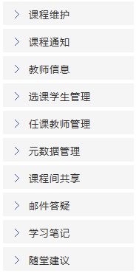
2.1 教学管理
本栏目（如右图所示）用来管理选课学生和助教、发布课程通知、向他人共享本课程资源、引用他人共享给本课程的资源等。点击最上侧栏目【课程维护】，编辑课程介绍和课程大纲。

2.2 课程建设
本栏目是教师进行教学设计最强有力的武器，支持按照知识单元建设课程，支持对教学资源和教学活动的设计与融合，构筑学生自主学习环境。
1、认识课程建设
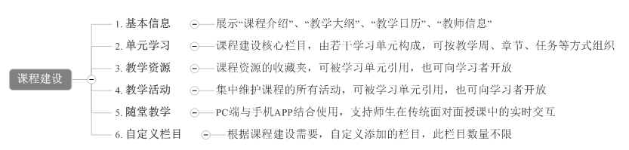
2、认识栏目相关的操作按钮
 | 目录型按钮；“单元学习”下才可使用，只有目录型栏目下才能添加目录
 | 内容型按钮；生成的栏目下可添加教学资源、教学活动
 | 向下扩展按钮；用于自定义栏目的添加，如若创建与固定栏目（“基本信息”、“单元学习”、“随堂教学”等）平级的栏目，点击即可向下新增
/ | 栏目状态控制按钮，意指：栏目启用/暂停，启用表示对学生开放，暂停则表示不对学生开放
& | 栏目名称修改&删除按钮，固定栏目（“基本信息”、“单元学习”、“随堂教学”等）无删除按钮，只有修改按钮

3、建设“单元学习”
①添加学习单元
鼠标移动到【单元学习】，点击右侧浮动按钮，即生成“新添学习单元”栏目；
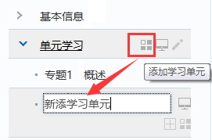
- 【单元学习】栏目下只可添加目录型栏目（也即学习单元）；
- 【单元学习】栏目下创建子学习单元的数量不限，但层级最多为3层。
②学习单元下添加子栏目
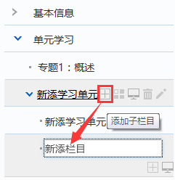
如右图，鼠标移动到栏目上，点击对应的浮动按钮，即生成“新添栏目”
- 学习单元栏目下创建子栏目的数量不限，但层级最多为3层。

③栏目下添加资源和活动
通过按钮添加的栏目均为内容型栏目，其下均能添加教学资源、教学活动，选择其中一种工具，按照资源或活动添加引导操作完成内容的编辑。
形式 | 工具类型
资源
活动
清空
- 一个栏目下的内容只能为资源或活动类型其一；
- 一个栏目下可有多条资源；但只可有一条活动；
- 若要将栏目内容由资源改为活动，或由活动改为资源，需要先清空原有内容；
- 在此栏目下新增的资源不会自动存放在【教学资源】，但新增的活动内容会自动保存在【教学活动】下。
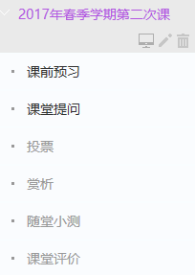
4、建设随堂教学
此栏目为固定栏目（如右图），教师用户不可自行增加栏目。本栏目是为了用户利用移动APP完成简单的预习、提问、投票、赏析、测试、评价等活动。
5、添加自定义栏目
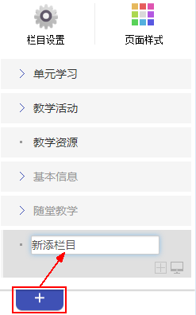
如左图，点击左下角的按钮，即可创建与固定栏目（“基本信息”、“单元学习”、“随堂教学”等）平级的栏目，该栏目内容编辑方式同前面所述＂栏目下添加资源和活动＂的方式相同。

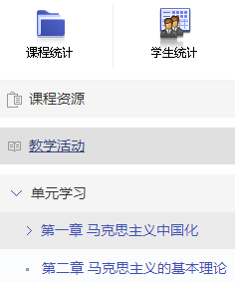
2.3 学习分析
如右图，针对课程下的资源访问情况和活动参与情况，以及学生活跃情况进行统计，该统计目前针对课程的统计仅支持课程资源、教学活动、单元学习情况的统计，自定义栏目暂不做统计。

2.4 课程预览
点击页面右上角的，即可预览课程建设效果，预览状态下的页面内容即学生用户登录状态下看到的内容。

